NanoNet
Mikroservis İzleme ve Yönetim Platformu

Proje Adı | NanoNet
Ders | Web Geliştirme
Hazırlayan | Kael Valen
Tarih | 2025
Versiyon | 2.0 — Geliştirilmiş

Real-time mikroservis izleme · Ajan tabanlı komut yürütme · AI destekli anomali analizi

YMH354 Ders Gereksinimlerine Uyum Tablosu

Bu bölüm, NanoNet projesinin YMH354 Web Tasarım ve Programlama dersi dönem projesi gereksinimlerini nasıl karşıladığını maddeler halinde ortaya koymaktadır.

Gereksinim | Durum | NanoNet’deki Karşılığı
React kullanımı | ✓ Tamam | Tüm frontend React 18 + TypeScript ile geliştirilmektedir. Component mimarisi, hooks ve state yönetimi uygulanmıştır.
Üyelik (register) sistemi | ✓ Tamam | JWT + bcrypt tabanlı kullanıcı kaydı. E-posta formatı, parola güvenliği ve benzersizlik kontrolleri mevcuttur.
Giriş / çıkış (login/logout) | ✓ Tamam | JWT access token (24 saat) ve refresh token (30 gün) ile oturum yönetimi. Logout'ta token invalidasyonu.
Form validasyonu (en az 1) | ✓ Tamam | Register, login ve servis ekleme formlarında client-side + server-side validasyon. React Hook Form entegrasyonu.
AI araç entegrasyonu | ✓ Tamam | Claude API üzerinden anomali tespiti ve korelasyon analizi. AI çağrıları yalnızca backend üzerinden yapılır; frontend’e yalnızca sonuç JSON’u ulaşır.
AI özelliği back-end üzerinden | ✓ Tamam | Go backend’i API key’i saklar ve proxy eder. Frontend hiçbir zaman AI API’sine doğrudan erişemez.
Dinamik Dashboard | ✓ Tamam | WebSocket üzerinden canlı metrik akışı. Hardcoded veri yoktur; tüm veriler backend API’sinden çekilir.
Grafik veya tablo içeren dashboard | ✓ Tamam | Recharts ile CPU, bellek ve latency zaman serisi grafikleri. Servis durum kartları ve alert tabloları.
REST API yapısı | ✓ Tamam | Go Gin framework ile /api/v1 prefix’li RESTful API. Auth, servis yönetimi, metrikler, kontrol ve AI endpoint’leri.
Veritabanı kullanımı | ✓ Tamam | PostgreSQL + TimescaleDB. Ders MongoDB önermektedir; NanoNet’in tercihinin teknik gerekçesi aşağıda açıklanmıştır.
En az 3 farklı endpoint | ✓ Tamam | 20+ endpoint mevcuttur: /auth/*, /services/*, /services/{id}/metrics, /services/{id}/restart, /services/{id}/analyze vb.
AI çağrıları server-side | ✓ Tamam | Yalnızca backend Claude/OpenAI API’sine çağrı yapar. CLAUDE_API_KEY yalnızca sunucu ortam değişkenindedir.
Responsive tasarım | ✓ Tamam | Tailwind CSS + Shadcn/ui ile mobil-önce (mobile-first) yaklaşım. Breakpoint: sm, md, lg, xl.
Erişilebilirlik | ✓ Tamam | Shadcn/ui bileşenlerinde ARIA etiketleri ve klavye navigasyonu dahildir.
Belirli bir probleme çözüm | ✓ Tamam | Dağıtık mikroservis yönetimindeki araç dağınıklığı ve reaktif monitoring sorunu çözülmektedir.
Kullanıcı odaklı tasarım | ✓ Tamam | Tek tıkla servis ekleme, otomatik agent kurulum komutu üretimi, açıklayıcı AI insight kartları.
Geliştirme yaşam döngüsü | ✓ Tamam | Gereksinim analizi (bölüm 2), tasarım (bölüm 3-5), geliştirme planı (bölüm 11), deployment (bölüm 14).

Veritabanı Seçimi: Neden TimescaleDB? (MongoDB Yerine)
Ders MongoDB kullanımını önermektedir. NanoNet bu önerinin dışına çıkmak için teknik bir gerekçeye sahiptir: uygulaманın çekirdek verisi zaman serisidir (10 saniyede bir metrik yazımı). MongoDB bu iş yükü için tasarlanmamıştır; zaman aralıklı toplu sorgularda (GROUP BY time bucket) ciddi performans düşüşü yaşanır. TimescaleDB ise standard SQL arayüzü ile PostgreSQL üzerine kurulu, otomatik zaman bazlı partitioning ve sıkıştırma yapan bir uzantıdır. Gerçek projelerde Datadog, InfluxDB ve TimescaleDB bu özellikle tercih edilir.

MongoDB ile Hibrit Kullanım (Alternatif)
Hoca MongoDB tercihini ön planda tutmak isterse hibrit mimariye geçiş mümkündür: kullanıcı ve servis metadata’sı (belgeler, oturum, konfigürasyon) MongoDB’de, zaman serisi metrik verisi TimescaleDB’de tutulabilir. Bu yaklaşım her iki teknolojinin güçlü yanını birleştirir ve ders kapsamıyla tam örtüşür.

1. Yönetici Özeti

NanoNet, dağıtık mikroservis mimarilerini gerçek zamanlı olarak izlemek, yönetmek ve analiz etmek için tasarınmış modern bir platform projesidir. Geleneksel monitoring araçlarının (Grafana, Datadog) sunduğu pasif izleme modelinin ötesine geçerek, kullanıcıların servislerini dashboard üzerinden aktif olarak kontrol etmesine — restart, stop, scale gibi operasyonları gerçekleştirmesine — olanak tanır.

Projenin Temel Değeri
NanoNet, izlemeyi pasif bir aktiviteden aktif bir operasyon aracına dönüştürür. Kullanıcı yalnızca metrikleri görmekle kalmaz; AI destekli analizle sorunları önceden tespit eder ve tek tıklamayla müdahale edebilir.

1.1 Projenin Kapsamı
Bu proje üç ana bileşenden oluşmaktadır: kullanıcının tarayıcısında çalışan React tabanlı dinamik dashboard (frontend), servis kayıt ve orkestrasyon işlemlerini yürüten Go backend ve kullanıcının kendi servislerine deploy ettiği Rust tabanlı hafif ajan (agent).

1.2 Hedef Kitle
- Mikroservis mimarisi kullanan bireysel geliştiriciler ve küçük ekipler
- Birden fazla servisi tek noktadan yönetmek isteyen DevOps pratisyenleri
- Üretim ortamında servis sağlığını anlık takip etmesi gereken backend mühendisleri

2. Problemin Tanımı ve Motivasyon

2.1 Mevcut Durum
Mikroservis mimarisinin yaygınlaşmasıyla birlikte, geliştiriciler onlarca hatta yüzlerce bağımsız servisi yönetmek zorunda kalmaktadır. Mevcut araçların temel sorunları:
- Grafana ve Prometheus gibi araçlar kurulum ve konfigürasyon açısından ağır bir yük getirir
- Datadog ve New Relic gibi kurumsal çözümler küçük ekipler için finansal açıdan erişilemezdir
- Çoğu monitoring aracı yalnızca izleme yapabilir; servis yönetimi ayrı bir araç gerektirir
- AI destekli anomali tespiti ve cross-servis korelasyonu nadiren entegre biçimde sunulur

2.2 Rekabet Analizi
Aşağıdaki tablo NanoNet'i mevcut araçlarla karşılaştırmaktadır:

Araç | Kurulum | Real-time | Servis Yönetimi | AI Analizi | Maliyet
Grafana + Prometheus | Karmaşık | Evet | Hayır | Eklenti | Ücretsiz
Datadog | Orta | Evet | Sınırlı | Evet | Ödeli
Portainer | Basit | Kısmen | Container | Hayır | Ücretsiz/Ödeli
New Relic | Orta | Evet | Hayır | Evet | Ödeli
NanoNet | Tek binary | Evet | Tam | Entegre | Açık Kaynak

3. Sistem Mimarisi

NanoNet, üç katmanlı bir mimari üzerine inşa edilmiştir. Bu katmanlar arasındaki iletişim asenkron ve olay güdrümlü (event-driven) bir yapıyla sağlanmıştır.

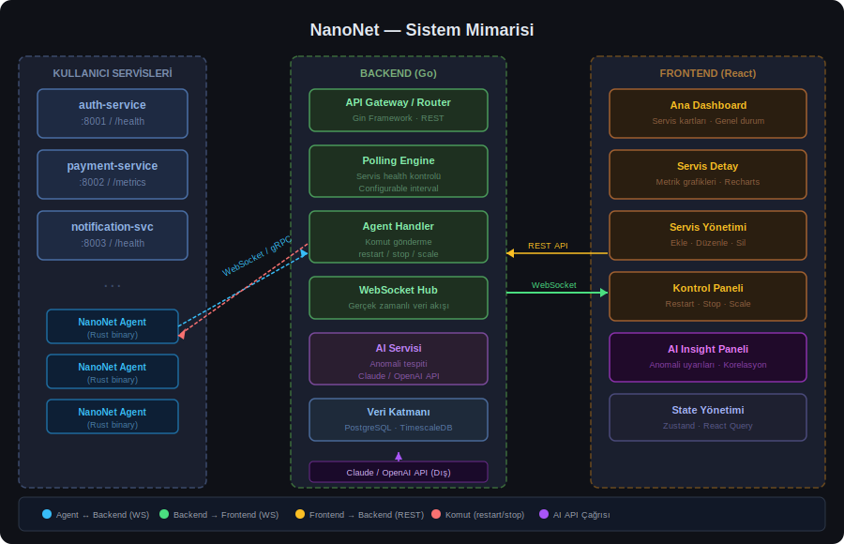
Şekil 1 — NanoNet Sistem Mimarisi Genel Görünümü

3.1 Katman 1: NanoNet Agent (Rust)
Agent, kullanıcının her bir mikroservisinin yanına deploy ettiği küçük ve bağımsız bir Rust binary'sidir. Temel sorumlulukları:
- Host sistemin CPU, bellek ve disk metriklerini periyodik olarak toplar
- Servisin özelleştirilmiş health endpoint'ini poll eder
- Backend'den gelen komutları (restart, stop, graceful shutdown) yorumlar ve uygular
- WebSocket veya gRPC üzerinden backend ile kalıcı bağlantı sürdürür
- Bağlantı kesilmesi durumunda exponential backoff ile yeniden bağlanır

Neden Rust?
Agent tek binary olarak cross-compile edilebilmektedir (Linux/macOS/Windows). Düşük bellek ayak izi kritiktir — agent izlediği servisle aynı hostta çalışır. Memory safety garantisi, uzun süreli çalışmalarda bellek sızıntısı riskini ortadan kaldırır.

3.2 Katman 2: Backend (Go)
Backend, platformun merkezi sinir sistemidir. Go'nun native concurrency modeli (goroutines), aynı anda onlarca servisin poll edilmesi ve çok sayıda WebSocket bağlantısının yönetilmesi için idealdir.
- Servis kayıt, güncelleme ve silme işlemleri için: REST API Katmanı
- Kayıtlı servisleri configurable interval'larla kontrol eder: Polling Engine
- Frontend'den gelen yönetim komutlarını ilgili agent'a iletir: Agent Handler
- Tüm metric güncellemelerini frontend'e push eder: WebSocket Hub
- Metrikleri analiz ederek anomali tespiti ve öneriler üretir: AI Servisi
- TimescaleDB — zaman serisi metrikler için optimize edilmiş PostgreSQL uzantısı: Veri Katmanı

3.3 Katman 3: Frontend (React)
Frontend, NanoNet'in kullanıcıyla temas yüzeyi olup WebSocket üzerinden gerçek zamanlı veri alırken, servis yönetim operasyonları için REST API kullanır.
- Ana Dashboard — Tüm servislerin genel sağlık durumunu kart bazlı gösterir
- Servis Detay Sayfası — Zaman serisi grafikleri (Recharts) ve log akışı
- Servis Yönetimi — Yeni servis ekleme formu; IP, port, endpoint konfigürasyonu
- Kontrol Paneli — Restart, stop, graceful shutdown ve scale komutları
- AI Insight Paneli — Anomali uyarıları, cross-servis korelasyon analizleri

4. Veri Akışı ve Sequence Diagram

Aşağıdaki diyagram, temel iş akışlarının sıralanımını göstermektedir: servis kayıt, agent bağlantısı, canlı metrik akışı, AI anomali analizi ve yönetim komutu.

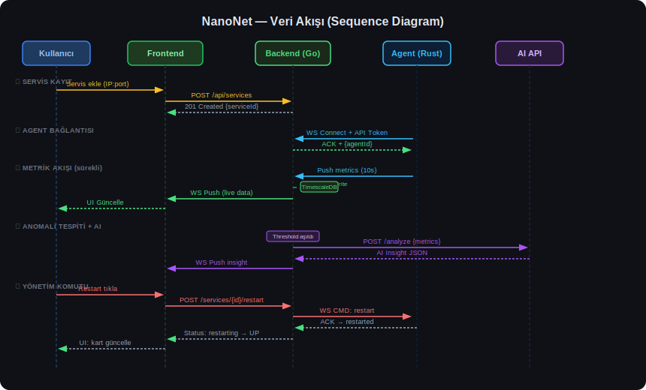
Şekil 2 — Veri Akışı Sequence Diagram

4.1 Kritik Akış: Metrik Pipeline
Agent'tan frontend'e ulaşan bir metrik verisi şu adımlardan geçer:
- Agent sistem metriklerini toplar (CPU, mem, disk) — interval: 10s
- Agent health endpoint'i poll eder, latency ölçer
- Metrik paketi JSON olarak WebSocket üzerinden Backend'e gönderilir
- Backend TimescaleDB'ye yazar (async, non-blocking)
- Backend eşik kontrolü yapar; aşım varsa AI analizi tetikler
- Metrik + AI insight WebSocket Hub üzerinden tüm Frontend bağlantılarına push edilir
- React state güncellenir, UI render tetiklenir

5. Veri Modeli ve Veritabanı Şeması

NanoNet'in veritabanı katmanı PostgreSQL üzerine kurulu TimescaleDB kullanır. Zaman serisi veriler için otomatik partitioning ve özel indeksleme saglar.

5.1 Temel Tablolar

users
Sütun | Tip | Açıklama
id | UUID PK | Benzersiz kullanıcı tanımlayıcısı
email | VARCHAR(255) UNIQUE | Giriş e-posta adresi
password_hash | VARCHAR(60) | bcrypt hash (maliyet: 12)
created_at | TIMESTAMPTZ | Kayıt tarihi
api_key_hash | VARCHAR(60) | Agent bağlantı API anahtari hash'i

services
Sütun | Tip | Açıklama
id | UUID PK | Servis benzersiz ID'si
user_id | UUID FK(users) | Sahibi olan kullanıcı
name | VARCHAR(100) | Kullanıcı tanımlı servis adı
host | VARCHAR(255) | IP adresi veya hostname
port | INTEGER | Servis port numarası
health_endpoint | VARCHAR(255) | Health check endpoint path
poll_interval_sec | INTEGER DEFAULT 10 | Metrik toplama aralığı (saniye)
status | ENUM(up,down,degraded) | Anlık servis durumu
agent_id | UUID NULL | Bağlı agent ID'si (opsiyonel)
created_at | TIMESTAMPTZ | Servis eklenme tarihi

metrics (TimescaleDB Hypertable)
Sütun | Tip | Açıklama
time | TIMESTAMPTZ PK | Zaman damgası (partition key)
service_id | UUID FK(services) | Hangi servise ait
cpu_percent | FLOAT4 | CPU kullanım yüzde
memory_used_mb | FLOAT4 | Kullanılan bellek (MB)
latency_ms | FLOAT4 | Health endpoint yanıt süresi (ms)
error_rate | FLOAT4 | Son interval'daki hata oranı (0-1)
status | ENUM(up,down,degraded) | Bu anın durum snapshot'u
disk_used_gb | FLOAT4 | Disk kullanımı (GB)

alerts
Sütun | Tip | Açıklama
id | UUID PK | Alert benzersiz ID'si
service_id | UUID FK(services) | Alert kaynağı servis
type | VARCHAR(50) | cpu_spike, latency_high, error_surge vb.
severity | ENUM(info,warn,crit) | Alert şiddet seviyesi
message | TEXT | AI veya sistem üretimi alert mesajı
triggered_at | TIMESTAMPTZ | Alert tetiklenme zamanı
resolved_at | TIMESTAMPTZ NULL | Resolving zamanı (NULL = aktif)

ai_insights
Sütun | Tip | Açıklama
id | UUID PK | Insight benzersiz ID'si
alert_id | UUID FK(alerts) | Tetikleyen alert
model | VARCHAR(50) | Kullanılan AI modeli adı
summary | TEXT | AI üretimi özet açıklama
root_cause | TEXT | Olası kok neden analizi
recommendations | JSONB | Aksiyon önerilerinin JSON listesi
created_at | TIMESTAMPTZ | Insight üretim zamanı

TimescaleDB Avantajı
Metrics tablosu bir TimescaleDB hypertable olarak tanımlanır. Bu, zaman bazlı sorguları (SELECT * FROM metrics WHERE time > NOW() - INTERVAL '1 hour') standart PostgreSQL'e kıyasla 10-100x hızlandırır. Otomatik data retention policy ile 90 günden eski metrikler özetlenerek saklanır.

6. API Endpoint Dokümantasyonu

Tüm endpoint'ler /api/v1 prefix'i altında sunulmaktadır. Kimlik doğrulama gerektiren endpoint'ler Authorization: Bearer {token} header'i bekler.

6.1 Auth Endpoint'leri
Method | Endpoint | Açıklama | Auth
POST | /auth/register | Yeni kullanıcı kaydı | Hayır
POST | /auth/login | Oturum açma, JWT döner | Hayır
POST | /auth/refresh | Access token yenileme | Refresh token
POST | /auth/logout | Oturum sonlandırma | Evet

6.2 Servis Yönetimi Endpoint'leri
Method | Endpoint | Açıklama | Auth
GET | /services | Tüm servisleri listele | Evet
POST | /services | Yeni servis ekle | Evet
GET | /services/{id} | Servis detayı getir | Evet
PUT | /services/{id} | Servis konfigürasyonunu güncelle | Evet
DELETE | /services/{id} | Servisi kaldır | Evet
GET | /services/{id}/metrics | Metrik geçmişi (query params: from, to, interval) | Evet
GET | /services/{id}/alerts | Servis alertlerini listele | Evet
GET | /services/{id}/insights | AI insight geçmişini getir | Evet

6.3 Kontrol Endpoint'leri
Method | Endpoint | Açıklama | Auth
POST | /services/{id}/restart | Agent üzerinden servis restart komutu | Evet
POST | /services/{id}/stop | Agent üzerinden servis stop komutu | Evet
POST | /services/{id}/ping | Agent ve servis sağlık doğrulaması | Evet
POST | /services/{id}/analyze | Anlık AI analizi tetikle | Evet

6.4 WebSocket Endpoint'i
Kanal | Endpoint | Açıklama
Dashboard stream | ws://host/ws/dashboard | Tüm servislerin canlı metrik akışı
Servis stream | ws://host/ws/services/{id} | Tek servis metrik + event akışı
Agent kanalı | ws://host/ws/agent | Agent bağlantı ve komut kanalı

6.5 Ornek API Yanıtları
POST /services — Request Body
{
"name": "payment-service",
"host": "192.168.1.42",
"port": 8080,
"health_endpoint": "/health",
"poll_interval_sec": 10
}

GET /services/{id}/metrics — Response
{
"service_id": "svc_a3f8b2",
"range": { "from": "2025-02-17T10:00:00Z", "to": "2025-02-17T11:00:00Z" },
"data": [
{ "time": "2025-02-17T10:00:10Z", "cpu": 23.4, "memory_mb": 412, "latency_ms": 42, "status": "up" },
{ "time": "2025-02-17T10:00:20Z", "cpu": 67.1, "memory_mb": 418, "latency_ms": 89, "status": "up" }
]
}

7. Agent Kurulumu ve Dağıtım

NanoNet agent'in kurulumu, platform tarafından otomatik olarak üretilen tek bir komutla tamamlanır. Kullanıcının herhangi bir teknik bilgiye ihtiyaç duyması asgari düzeyde tutulmuştur.

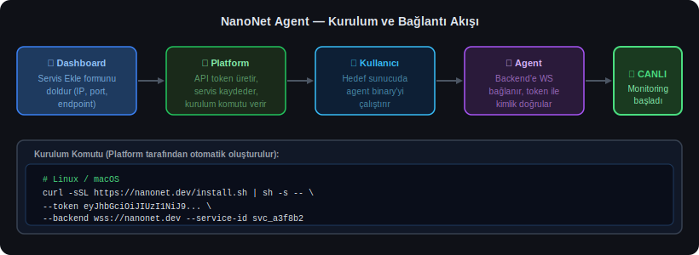
Şekil 3 — Agent Kurulum ve Bağlantı Akışı

7.1 Kurulum Adımları
- Dashboard üzerinden "Servis Ekle" formunu doldur (isim, IP, port, endpoint)
- Platform benzersiz bir API token ve servis ID üretir
- Otomatik oluşturulan kurulum komutu ekrana yalınır
- Komutu hedef sunucuda çalıştır; agent indirilir ve başlatılır
- Agent backend'e bağlanır; dashboard'da kart anlık CANLI olarak güncellenir

7.2 Kurulum Komutları
Linux / macOS
# Tek satırlık kurulum
curl -sSL https://nanonet.dev/install.sh | sh -s -- \
--token eyJhbGciOiJIUzI1NiJ9.eyJzdWIiOiJzdmNfYTNmOGIyIn0... \
--backend wss://nanonet.dev \
--service-id svc_a3f8b2

# Veya binary’yi doğrudan indir
curl -L https://nanonet.dev/releases/latest/nanonet-agent-linux-amd64 -o nanonet-agent
chmod +x nanonet-agent
./nanonet-agent --token <TOKEN> --backend wss://nanonet.dev --service-id <ID>

systemd Servisi Olarak Çalıştırma
# /etc/systemd/system/nanonet-agent.service
[Unit]
Description=NanoNet Agent
After=network.target

[Service]
ExecStart=/usr/local/bin/nanonet-agent --token <TOKEN> --backend wss://nanonet.dev --service-id <ID>
Restart=always
RestartSec=5

[Install]
WantedBy=multi-user.target

7.3 Platform Desteği
Platform | Mimari | Desteklenme Durumu
Linux | x86_64, aarch64 | Tam destek
macOS | x86_64, Apple Silicon (M1/M2/M3) | Tam destek
Windows | x86_64 | Beta
Docker | linux/amd64, linux/arm64 | Tam destek

8. Teknoloji Seçimleri ve Gerekçeleri

Her teknoloji seçimi, performans, geliştirme hızı ve projenin uzun vadeli sürdürülebilirliği gözetilerek yapılmıştır.

Bileşen | Teknoloji | Gerekçe
Frontend | React 18 + TypeScript | Component tabanlı mimari; strict typing ile büyük projelerde sürdürülebilirlik
State Yönetimi | Zustand + React Query | Zustand minimal boilerplate; React Query sunucu state caching için
Grafik | Recharts | React-native API; SVG tabanlı; zaman serisi verileri için yeterli performans
UI Bileşenleri | Shadcn/ui + Tailwind | Headless component'lar; utility-first CSS ile hızlı stil yönetimi
Backend | Go + Gin Framework | Native goroutine concurrency; I/O-heavy polling için optimal; tek binary
Agent | Rust + Tokio | Memory safety; cross-compile; düşük kaynak tüketimi; sıfır runtime bağımlılığı
Veritabanı | PostgreSQL + TimescaleDB | Zaman serisi sorgularında 10-100x performans kazanmı; standart SQL uyumu
Gerçek Zamanlı | WebSocket (gorilla/ws) | Düşük gecikme; çift yönlü iletişim; polling yerine push modeli
AI Entegrasyonu | Claude API / OpenAI API | Metrik analizi; structured output ile güvenilir JSON yanıtları
Kimlik Doğrulama | JWT + bcrypt | Stateless token doğrulama; bcrypt ile güvenli parola hashleme
Container | Docker + Compose | Tekrarlanabilir deployment; tek komutla ortam kaldırma
CI/CD | GitHub Actions | Otomatik test, build ve release pipeline

9. Performans Hedefleri ve SLA

Projenin ölçeklenebilirlik sınırları ve hedef performans değerleri aşağıda tanımlanmıştır. Bu değerler MVP dönemi için hedeflerdir.

Metrik | Hedef Değer | Açıklama
Maksimum izlenebilir servis | 500 / kullanıcı | Tek backend instance üzerinde
Metrik guncelleme gecikmesi | < 200ms | Agent → Frontend görünümüne kadar
WebSocket eşzamanlı bağlantı | 1.000+ | Goroutine başına çok düşük memory
API yanıt süresi (p95) | < 50ms | REST endpoint'ler için
Metrik sorgu süresi (1 saat) | < 100ms | TimescaleDB ile sıkıştırılmış sorgu
Agent bellek kullanımı | < 20MB RSS | Rust binary öngörülen kullanım
AI analiz gecikme süresi | < 3 saniye | LLM API süresine bağlı
Backend uptime hedefi | %99.5 | Aylık planlanan bakım dahil

Gelişecek Skalabılıte Planı
V2 versiyonunda horizontal scaling: Backend birden fazla instance üzerinde çalışabilir duruma getirilecek. WebSocket Hub Redis Pub/Sub ile instance'lar arası mesaj iletimi sağlayacak. Metrik write path NATS veya Kafka ile asenkron hale getirilecek.

10. Özellik Listesi ve Kapsam

10.1 Temel Özellikler (MVP)
Özellik | Kategori | Açıklama
Servis Kayıt ve Yönetimi | Yönetim | IP, port, endpoint ve polling interval ile yeni servis ekleme; düz ve silme
Gerçek Zamanlı Metrik İzleme | İzleme | CPU, bellek, disk kullanımı ve yanıt süresi — WebSocket üzerinden canlı akış
Servis Sağlık Durumu | İzleme | UP/DOWN/DEGRADED kartları; uptime yüzde ve son kontrol zamanı
Latency Zaman Serisi | Görselleştirme | Son 1h, 6h, 24h, 7g latency geçmişi grafikleri
Restart / Stop Komutları | Yönetim | Agent aracılığıyla servis restart ve stop operasyonları
Alert Mekanizması | İzleme | Eşik aşımında (CPU > %80, latency > 500ms) görsel uyarı
Kullanıcı Auth | Güvenlik | JWT tabanlı oturum yönetimi; kullanıcı başına servis izolasyonu
AI Anomali Tespiti | AI | Metrik anomalilerinde AI analizi tetikleme ve insight kartı

10.2 Gelişmiş Özellikler (V2)
Özellik | Kategori | Açıklama
Cross-Servis Korelasyon | AI | Birden fazla servisteki eş zamanlı anomalileri ilişkilendirme
Öngörüsel Uyarı | AI | Geçmiş pattern'lara göre yaklaşan sorunları önceden tespit etme
Log Streaming | İzleme | Servis loglarını gerçek zamanlı akış; keyword filtreleme
Webhook Entegrasyonu | Entegrasyon | Slack, Discord ve özel endpoint'lere alert push
Custom Metrik Tanımı | Özelleştirme | Kullanıcı tanımlı metrik endpoint'leri ve dashboard widget'ları
Bağımlılık Haritası | Görselleştirme | Servisler arası bağımlılıkları interaktif graph ile görselleştirme
Ölçeklendirme (Scale) | Yönetim | Container ortamında replica sayısını artırma/azaltma

11. Geliştirme Planı (Roadmap)

Proje dört fazda geliştirilecektir. Her faz bağımsız olarak test edilebilir ve sunulabilir bir çıktı üretir.

Görev | Faz | Öncelik | Süre
Proje iskelet kurulumu (Go backend, React) | Faz 1 | Kritik | 3 gün
Servis kayıt ve CRUD API | Faz 1 | Kritik | 2 gün
Temel dashboard bileşenleri (servis kartları) | Faz 1 | Kritik | 3 gün
Agent temel yapısı (Rust binary, metrik) | Faz 1 | Kritik | 4 gün
WebSocket bağlantısı (agent → backend → UI) | Faz 2 | Kritik | 3 gün
Gerçek zamanlı metrik grafikleri (Recharts) | Faz 2 | Yüksek | 2 gün
Alert mekanizması ve eşik konfigürasyonu | Faz 2 | Yüksek | 2 gün
Agent komut kanalı (restart/stop) | Faz 2 | Yüksek | 3 gün
Kullanıcı kimlik doğrulama (JWT) | Faz 2 | Yüksek | 2 gün
AI anomali tespiti entegrasyonu | Faz 3 | Orta | 3 gün
AI insight panel bileşeni | Faz 3 | Orta | 2 gün
TimescaleDB geçmişi ve zaman sorgusu | Faz 3 | Orta | 2 gün
UI polish ve responsive tasarım | Faz 4 | Orta | 3 gün
Docker Compose ile deployment | Faz 4 | Orta | 2 gün
End-to-end test ve hata düzeltme | Faz 4 | Yüksek | 4 gün

12. Güvenlik Mimarisi

NanoNet, kullanıcıların gerçek üretim servislerine bağladığı bir araç olduğundan güvenlik tasarımın merkezinde yer almaktadır.

12.1 Kimlik Doğrulama ve Yetkilendirme
- JWT tabanlı stateless auth; access token 24 saat, refresh token 30 gün
- Her kullanıcı yalnızca kendi eklediği servisleri görebilir ve yönetebilir
- API key'ler veritabanında bcrypt (cost: 12) ile hashlenmiş olarak saklanır

12.2 Agent Güvenliği
- Agent kurulumunda backend'in public key'i agent konfigürasyonuna eklenir
- Komutlar imzalanmış JWT ile taşınır; agent imzayı doğrular
- Agent yalnızca allowlist'e alınmış komutları çalıştırır; arbitrary shell execution yoktur
- Agent yapabilecekleri: restart, stop, ping — başka hiçbir işlem yoktur

12.3 Ağ Güvenliği
- TLS zorunludur; HTTP fallback üretim ortamında devre dışıdır
- Rate limiting: IP başına dakikada 100 istek; AI endpoint için dakikada 10
- CORS politikası yalnızca kayıtlı origin'lere izin verir
- SQL injection: ORM ile parameterized queries; ham string interpolasyon yok

13. Risk Analizi

Teknik ve operasyonel riskler aşağıda şiddet ve olasılık değerlendirmesiyle birlikte ele alınmıştır.

Risk | Şiddet | Olasılık | Azaltma Stratejisi
Agent'a ulaşılamaması (network timeout) | Yüksek | Orta | Exponential backoff yeniden bağlanma; offline durum kaydet ve UI'da göster
AI API rate limit aşımı | Orta | Orta | Kullanıcı başına rate limiter; kuyruklama; devre kesici (circuit breaker)
Yanlış restart komutu (insan hatası) | Yüksek | Orta | Konfirmasyon modal; komut geçmişi; geri alma penceresi (10 saniye)
TimescaleDB disk dolması | Orta | Düşük | Otomatik retention policy; 90 günden eski veriyi aggregate ederek sıkıştır
WebSocket bağlantı kesilmesi | Düşük | Yüksek | Otomatik reconnect; bağlantı kesilince UI'da gösterge ve polling moduna düş
Agent binary güvenlik açığı | Kritik | Düşük | Release imzalama; checksum doğrulama; minimal permission ile çalışma
Sahte metrik (agent manipulasyonu) | Yüksek | Düşük | Backend'de outlier detection; imzalı metrik paketleri (HMAC)

14. Deployment ve Ortam Konfigürasyonu

NanoNet Docker Compose ile tek komutta kaldırılabilir. Geliştirme ortamı ile üretim ortamı konfigurasyonu birbirinden ayrı tutulur.

14.1 Servis Bazında Ortam Değişkenleri
Değişken | Bileşen | Açıklama
DATABASE_URL | Backend | TimescaleDB bağlantı URI'si
JWT_SECRET | Backend | JWT imzalama anahtarı (min. 256-bit)
CLAUDE_API_KEY | Backend | Anthropic API anahtarı
POLL_DEFAULT_SEC | Backend | Varsayılan polling aralığı (saniye)
WS_MAX_CONNECTIONS | Backend | Maksimum WebSocket bağlantı sayısı
NANONET_TOKEN | Agent | Backend kimlik doğrulama API token
NANONET_BACKEND | Agent | Backend WebSocket URL'i
NANONET_SERVICE_ID | Agent | Bu agent'a ait servis ID
REACT_APP_API_URL | Frontend | Backend REST API base URL
REACT_APP_WS_URL | Frontend | Backend WebSocket URL

14.2 Docker Compose Örneği
# docker-compose.yml
services:
db:
image: timescale/timescaledb:latest-pg15
environment:
POSTGRES_DB: nanonet
POSTGRES_PASSWORD: ${DB_PASS}
backend:
build: ./backend
environment:
DATABASE_URL: postgres://postgres:${DB_PASS}@db:5432/nanonet
JWT_SECRET: ${JWT_SECRET}
CLAUDE_API_KEY: ${CLAUDE_API_KEY}
depends_on: [db]
ports: ["8080:8080"]
frontend:
build: ./frontend
environment:
REACT_APP_API_URL: http://localhost:8080/api/v1
ports: ["3000:3000"]

15. Sonuç

NanoNet, mikroservis operasyonlarındaki en temel sürtünme noktasını — dağınık araç ekosistemi ve reaktif monitoring modelini — ele alan bütünleşik bir platform olarak tasarılanmıştır.
Projenin teknik seçimleri (Go backend, Rust agent, React frontend) her katmanın kendi güçlü yanlarını maksimize eder. Agent tabanlı mimari, kullanıcının kendi servislerine müdahale imkânı tanıyan gerçekçi bir orkestrasyon modeli sunar. AI entegrasyonu, monitoring sürecine semantik bir anlama katmanı ekleyerek ham metriklerin ötesine geçer.

Sonuç — NanoNet'in Değer Önermesi
Kurulumu basit (tek binary agent), kullanımı sezgisel (modern React dashboard), yönetimi güçlü (restart/stop/scale), analizi zeki (AI destekli anomali tespiti). Microservice izlemesini küçük ekipler için erişilebilir kılar.

Referanslar ve Kaynaklar
- Prometheus & Grafana Dokümantasyonu — grafana.com/oss/prometheus
- Go Resmi Dokümantasyonu — go.dev/doc
- Rust Async Book — rust-lang.github.io/async-book
- TimescaleDB Dökümanları — docs.timescale.com
- Recharts Kütüphanesi — recharts.org
- Claude API Dokümantasyonu — docs.anthropic.com
- gorilla/websocket — github.com/gorilla/websocket
- Shadcn/ui — ui.shadcn.com

